Programación Concurrente Cliente Servidor

Marcela Cascante Quirós

Diego Delgado

Alejandro Loaiza

Jose David Mora Loría

**Manual de Usuario**

Jean Carlos Rojas

**“Sistema Automatizado de Control Bancario”**



Tabla de contenido

Funcionalidad del programa 3

Descripción del programa 4

Puerta 4

Monitor 5

Caja Ingreso 6

Caja 6

# Funcionalidad del programa

El programa se ha creado con el fin de brindar una mejor experiencia al usuario a la hora de realizar diligencias bancarias lo cual pretende acortar el tiempo de espera de cada cliente.

Se ha investigado sobre las buenas prácticas a la hora de organizar y personalizar la atención a los clientes, buscando la comodidad del mismo, por lo que hemos creado un programa encargado de la organización de dichos procesos por medio de un servidor y diferentes herramientas.

Las herramientas antes mencionadas que dicha aplicación utiliza son las siguientes; Puertas, son pantallas colocadas estratégicamente en los accesos de las sucursales bancarias los cuales permiten al usuario ingresar con su cédula y elegir el trámite que estará realizando ese día en específico, este le devolverá un consecutivo, el cual el usuario utiliza para saber cuándo es su turno para ser atendido; Monitores, son las pantallas que notifican al cliente cuando una caja se ha desocupado para poder atenderlo, esto gracias al consecutivo dado anteriormente por la puerta; Caja, esta funcionalidad es básicamente la herramienta con la que cuenta el empleado que se encuentra atendiendo cada cliente, cada uno tendrá las credenciales para ingresar a su cuenta personal del sistema bancario, lo cual permitirá notificar al servidor que la caja se ha desocupada y lista para atender a un nuevo cliente.

Habiendo introducido un poco sobre la aplicación podemos continuar con especificar las funciones de la misma.

# Descripción del programa

El programa cuenta con una pantalla principal, la cual nos muestra las diferentes herramientas con las que contamos:

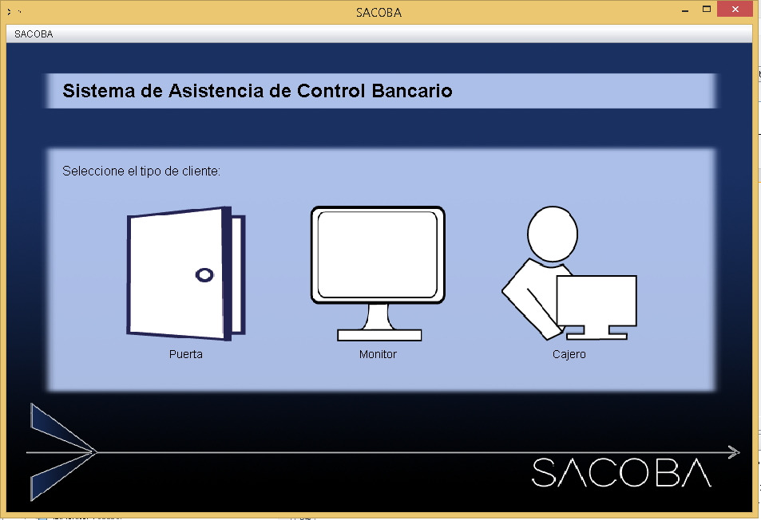

Cada botón nos lleva a la siguiente pantalla de la herramienta seleccionada, lo cuela nos despliega sus diferentes funciones.

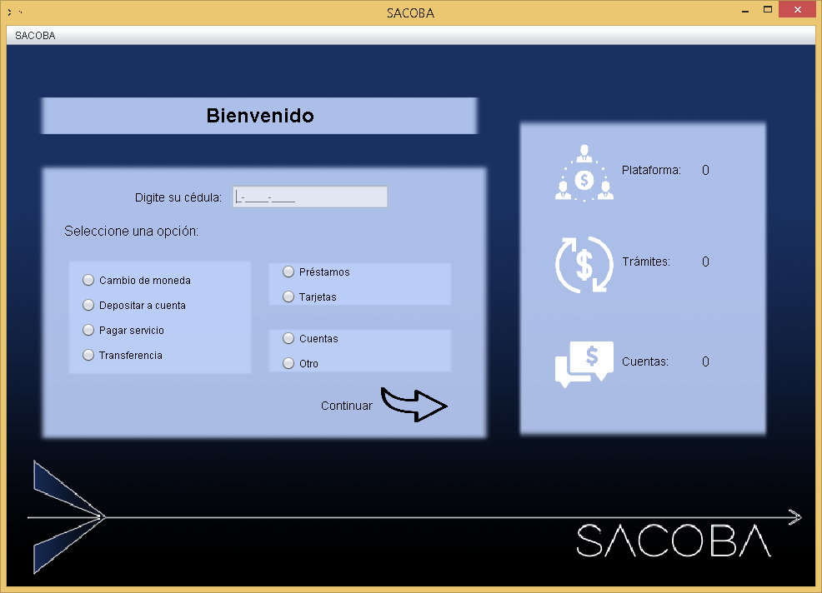Puerta

Esta ventana nos muestra las diferentes funcionalidades de dicha herramienta, las cuales cumplen principalmente la tarea de indicar al usuario a qué lugar dirigirse, el tipo de diligencia bancaria que se está realizando y cuál es su código asignado para ser atendido de una manera eficaz. Además el panel ubicado a la derecha indica la cantidad de personas que están en espera en cada tipo de diligencia bancaria, lo cual se actualizara automáticamente para tener un mayor control sobre el número de espera de los clientes por atender.

## Monitor

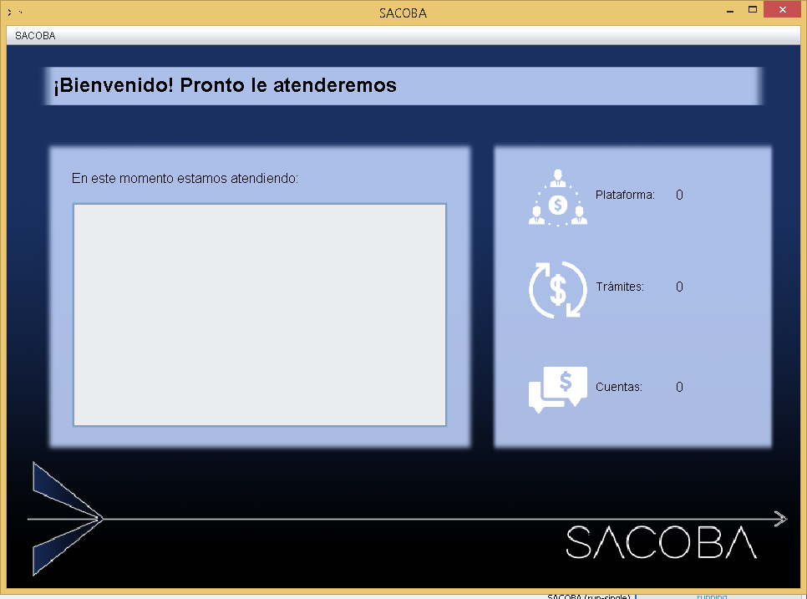

En esta ventana vamos a tener el monitor que se utilizará para indicar a los usuarios todas las especificaciones de cómo, dónde y en qué orden serán atendidos. Al igual que la pantalla anterior encontramos un panel a la derecha, que nos indica la sumatoria de los clientes por atender.

## Caja Ingreso

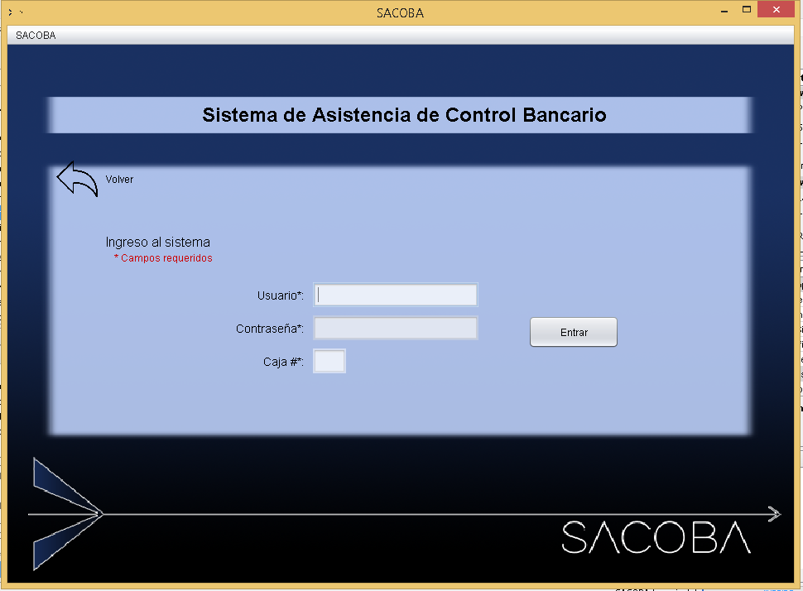

En esta ventana vamos a tener la opción de ingreso al sistema bancario de cada empleado, esto para atender a los distintos clientes que se encuentran en espera. En esta herramienta de Caja, el empleado va a ingresar sus credenciales, seguidamente del número de caja en la cual se está situando dicho colaborador.

## Caja

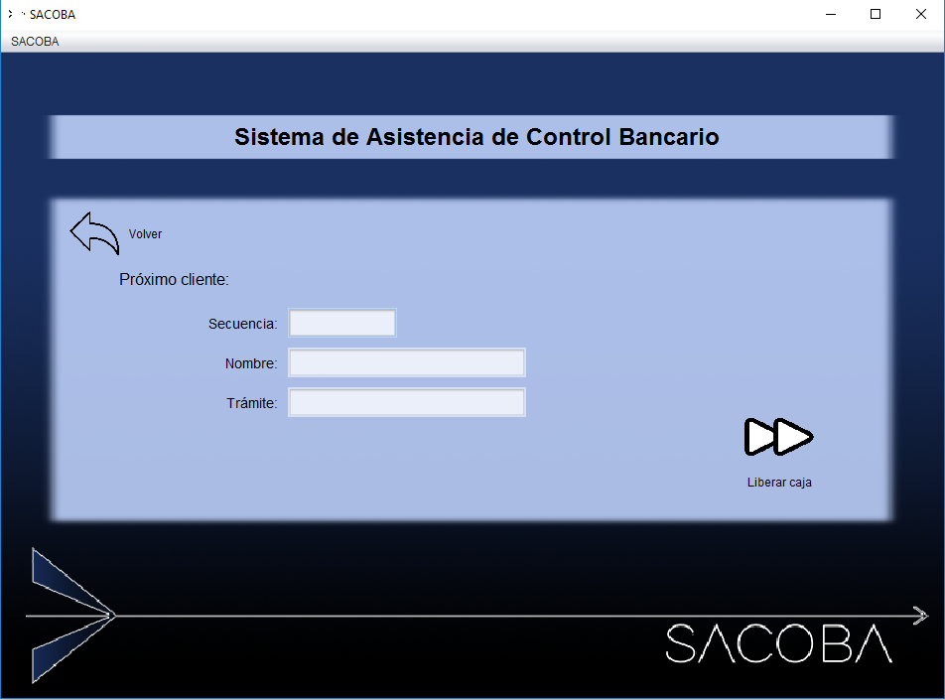

En nuestra última ventana podemos encontrar las funciones que desempeña el cajero, este debe ingresar los datos del siguiente cliente que debe atender y al clickear el botón de liberar caja este va a dar un aviso a servidor para que notifique al cliente que debe dirigirse a cierta caja a realizar su diligencia

## Chat Corporativo

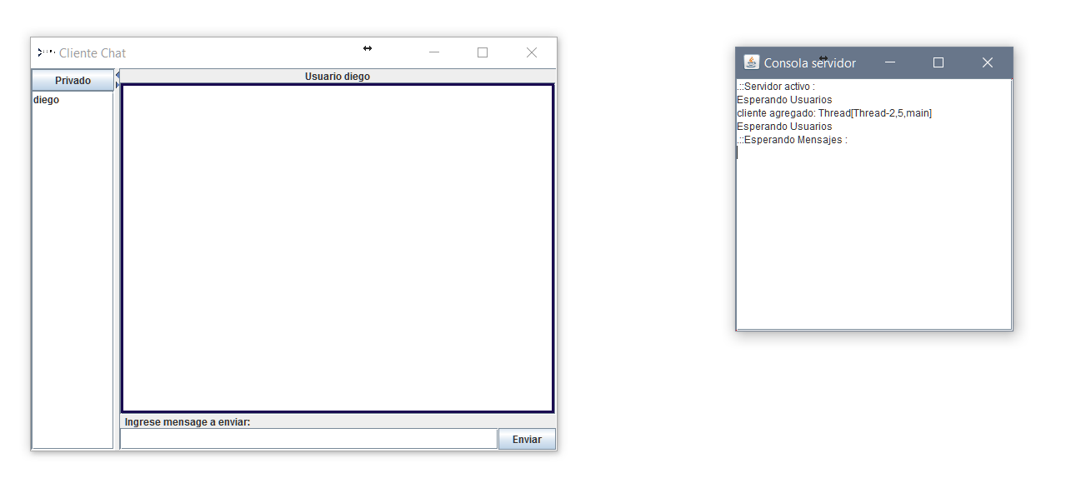

En esta ventana vamos a tener un Chat dirigido al entorno corporativo, el cual va a beneficiar la comunicación interna de los funcionarios que atienden a los clientes en espera. También vamos a tener un intercambio de datos o información bancaria, personal, administrativa, etc. , entro los mismos funcionarios.